Việc đóng eo biển Hormuz cũng ảnh hưởng đến các ngành nông nghiệp, hóa dầu và khai khoáng
The Maritime Executive
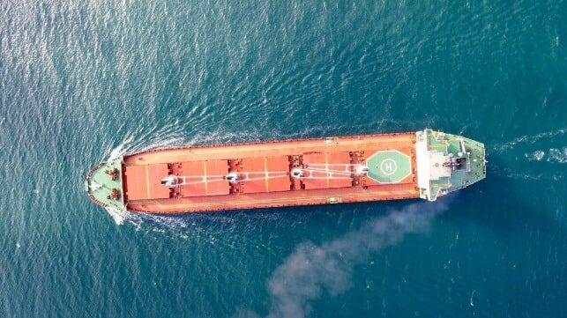
Phần lớn sự chú ý hiện nay tập trung vào tác động của việc đóng eo biển Hormuz đối với thị trường dầu mỏ và LNG. Tuy nhiên, còn khoảng nửa tá loại hàng hóa khác cũng sẽ bị ảnh hưởng trong những tuần tới nếu không sớm đạt được giải pháp an ninh.
Các quốc gia thuộc Gulf Cooperation Council (GCC) sản xuất một nửa lượng lưu huỳnh được giao dịch trên thế giới, một phần lớn phosphate, và nhiều loại phân bón nitơ – tất cả đều cần thiết cho nông nghiệp công nghiệp. Họ cũng cung cấp methanol, ethane, propane, naphtha và nhiều nguyên liệu cơ bản khác cho các nhà máy hóa chất trên khắp Đông Á.
Thị trường phân bón nông nghiệp chịu ảnh hưởng mạnh
Phân bón nông nghiệp có thể là thị trường chịu tác động rõ rệt nhất, vì khu vực giàu khí tự nhiên này là nhà sản xuất và xuất khẩu hàng đầu thế giới.
Toàn bộ khu vực Middle East and North Africa (MENA) sản xuất khoảng một nửa lượng urê của thế giới, loại phân bón cực kỳ quan trọng cho các loại cây trồng hàng loạt. Riêng QatarEnergy chiếm 14% nguồn cung toàn cầu, còn Iran chiếm khoảng 10%.
Saudi Arabia cũng là nhà xuất khẩu phosphate nguyên tố lớn. Việc sản xuất các loại cây lương thực chính như lúa mì và ngô phụ thuộc rất nhiều vào các loại phân bón hóa học này, trong khi mùa gieo trồng ở Bắc bán cầu đang đến gần.
Thị trường phân bón tại Mỹ đã bắt đầu phản ứng bằng việc tăng giá: giá urê đã tăng 70% trong vòng ba tháng.
Giám đốc bán buôn phân bón Josh Linville nhận định: “Đối với thị trường nitơ và phosphate, thời điểm mở lại eo biển là yếu tố quyết định. Nếu eo biển mở lại nhanh chóng, sản xuất có thể tiếp tục và dòng hàng hóa sẽ phục hồi. Tuy nhiên, nếu tình trạng này kéo dài, các nhà máy có thể phải ngừng sản xuất do thiếu không gian lưu trữ.”
Ngành hóa dầu Đông Á bắt đầu bị gián đoạn
Việc đóng cửa eo biển cũng khiến xuất khẩu nguyên liệu hóa dầu từ vùng Vịnh bị đình trệ.
Một số nhà máy hóa chất ở Đông Á đã giảm sản lượng do không chắc chắn về việc cung cấp nguyên liệu trong tương lai.
Nhà sản xuất hóa dầu Hàn Quốc Yeochun NCC đã thông báo với khách hàng rằng họ tuyên bố tình trạng bất khả kháng (force majeure) vào thứ Tư do thiếu nguồn naphtha, buộc phải giảm sản lượng xuống mức tối thiểu ngay lập tức. Công ty dự báo các chuyến hàng naphtha dự kiến đến vào tháng 3 sẽ bị chậm trễ đáng kể.
Nhà sản xuất của Indonesia Chandra Asri cũng đã công bố các biện pháp tương tự để giảm sản lượng.
Tác động tới thị trường lưu huỳnh và khai khoáng
Khu vực vùng Vịnh cũng chiếm một nửa thương mại lưu huỳnh vận chuyển bằng đường biển trên thế giới. Lưu huỳnh là sản phẩm phụ của quá trình chế biến dầu mỏ trong khu vực và được dùng để sản xuất axit sulfuric.
Axit sulfuric đóng vai trò quan trọng trong:
- tách phosphate để sản xuất phân bón
- tinh luyện các quặng kim loại như đồng, cobalt, niken, lithium và vàng
Giá lưu huỳnh vốn đã ở mức cao và dự kiến sẽ tiếp tục tăng, đặc biệt là tại các thị trường châu Phi, nơi phụ thuộc nhiều hơn vào nguồn cung từ vùng Vịnh.
------------------------------------------------------

